请求框架模仿自volley，参考了网上的其它网络框架，稳定性还未测试；

请求类型支持get.post两种

内部已实现多线程同时进行网络请求。

请求形式支持返回String串的请求，支持json请求。支持图片的url请求。

请求流程如下图；

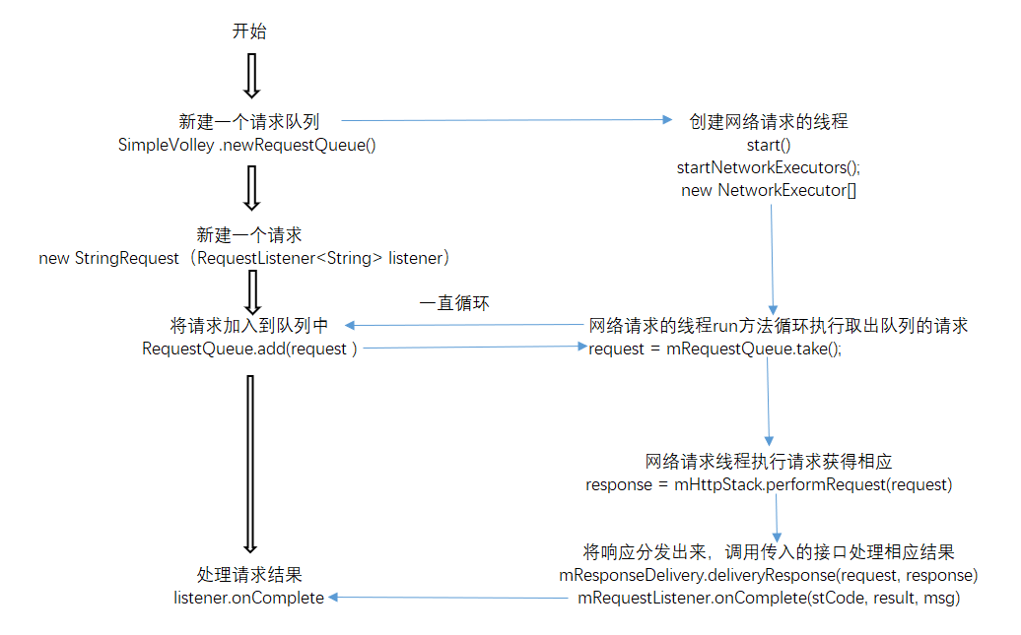

//使用演示，只需要简单五步即可完成。

**public class** MainActivity **extends** AppCompatActivity {  
  
 **private static final** String ***TAG*** = **"MainActivity"**;  
 TextView **mResultTv**;  
 **private** RequestQueue **mQueue**;  
 @Override  
 **protected void** onCreate(Bundle savedInstanceState) {  
 **super**.onCreate(savedInstanceState);  
 setContentView(R.layout.***activity_main***);  
 **mResultTv** = (TextView) findViewById(R.id.***result_tv***);  
 *// 1、构建请求队列* **mQueue** = SimpleVolley.*newRequestQueue*();  
 *//2 .构建一个请求* StringRequest request = **new** StringRequest(Request.HttpMethod.***GET***, **"https://www.so.com/"**,  
 **new** Request.RequestListener<String>() {  
 @Override  
 **public void** onComplete(**int** stCode, String response, String errMsg) {  
 Log.*i*(***TAG***, **"response:"** + response + **" stCode:"** + stCode);  
 *//4 .请求完成的时候处理请求结果即可* **mResultTv**.setText(response);  
 }  
 });  
 *//3 .将请求加入请求队列* **mQueue**.addRequest(request);  
 }  
  
 @Override  
 **protected void** onDestroy() {  
 **super**.onDestroy();  
 *//5.退出的时候停止请求队列* **mQueue**.stop();  
 }  
}